TÀI LIỆU ĐẶC TẢ NGHIỆP VỤ
Hệ thống đặt vé và quản lý rạp phim CGV Cinema
DỰ ÁN: CGV Cinema Web Application

Thông tin | Nội dung
Người thực hiện | Admin
Ngày ban hành | 21/07/2026
Mã tài liệu | SRS-CGV-CINEMA-001
Phiên bản | 1.0
Công nghệ chính | Spring Boot, Thymeleaf, Spring Security, Spring Data JPA, H2, Maven

MỤC LỤC
PHẦN 1: GIỚI THIỆU
1.1 Mục đích tài liệu
1.2 Phạm vi tài liệu
1.3 Tổng quan ứng dụng
1.4 Thuật ngữ viết tắt
PHẦN 2: YÊU CẦU TỔNG THỂ
2.1 Sơ đồ quan hệ đối tượng
2.2 Sơ đồ Use Case
2.3 Sơ đồ luồng tổng thể
2.4 Sơ đồ chuyển trạng thái
2.5 Phân quyền
PHẦN 3: CHỨC NĂNG
PHẦN 4: COMPONENT, THÔNG BÁO, CẢNH BÁO
PHẦN 5: LINK ISSUE

PHẦN 1: GIỚI THIỆU

1.1 Mục đích tài liệu
Tài liệu này mô tả yêu cầu nghiệp vụ và yêu cầu chức năng cho hệ thống web đặt vé và quản lý rạp phim CGV Cinema. Tài liệu là cơ sở để phân tích, thiết kế, phát triển, kiểm thử và nghiệm thu sản phẩm.

1.2 Phạm vi tài liệu
- Khách hàng xem danh sách phim, xem chi tiết phim và các suất chiếu đang bán.
- Khách hàng đăng ký, đăng nhập, chọn ghế, đặt vé và xem lịch sử đặt vé.
- Quản trị viên quản lý danh mục phim, poster phim, phòng chiếu và lịch chiếu.
- Hệ thống phân quyền theo hai vai trò chính: ROLE_ADMIN và ROLE_CUSTOMER.
- Các sơ đồ nghiệp vụ được trình bày bằng mã Mermaid để có thể dán vào draw.io.
- Chưa bao gồm thanh toán trực tuyến, hoàn/hủy vé, sơ đồ ghế cấu hình động theo phòng, khuyến mãi và báo cáo doanh thu nâng cao.

1.3 Tổng quan ứng dụng
Ứng dụng được xây dựng bằng Spring Boot theo mô hình MVC. Frontend sử dụng Thymeleaf template và CSS tĩnh. Backend gồm controller, service, repository và entity JPA. Dữ liệu demo sử dụng H2 in-memory; poster phim được lưu trong thư mục uploads/movies và được ánh xạ thành tài nguyên tĩnh.

1.4 Thuật ngữ viết tắt
STT | Từ viết tắt | Diễn giải
1 | SRS | Software Requirements Specification - tài liệu đặc tả yêu cầu phần mềm.
2 | CRUD | Create, Read, Update, Delete - thêm, xem, sửa, xóa dữ liệu.
3 | MVC | Model - View - Controller.
4 | JPA | Java Persistence API, dùng để ánh xạ entity với cơ sở dữ liệu.
5 | UI | User Interface - giao diện người dùng.
6 | RBAC | Role-Based Access Control - kiểm soát truy cập theo vai trò.

PHẦN 2: YÊU CẦU TỔNG THỂ

2.1 Sơ đồ quan hệ đối tượng
Sơ đồ mô tả các entity chính và quan hệ dữ liệu trong hệ thống.

2.1.1 Mermaid - ERD
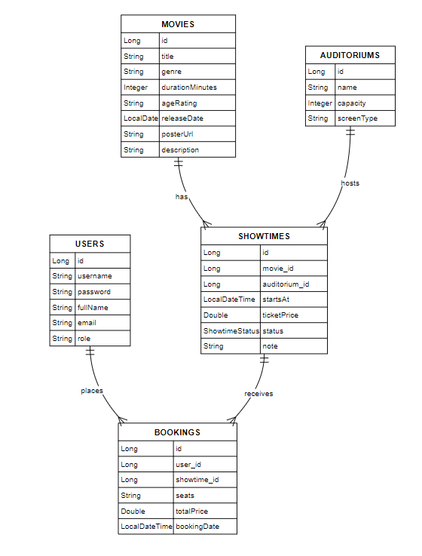

2.2 Sơ đồ Use Case
Tác nhân chính gồm khách hàng và quản trị viên rạp phim.

2.2.1 Mermaid - Use Case
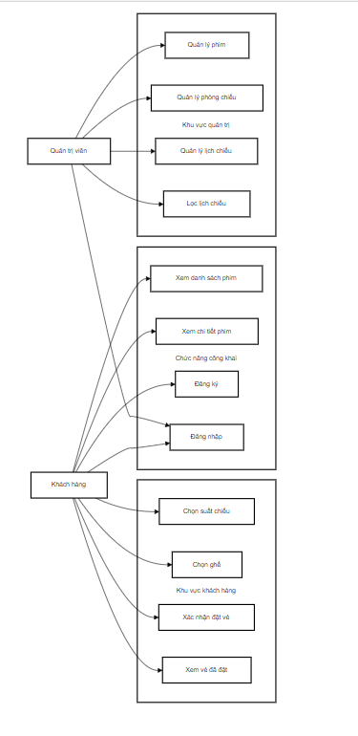

2.3 Sơ đồ luồng tổng thể

2.3.1 Mermaid - Luồng nghiệp vụ tổng thể
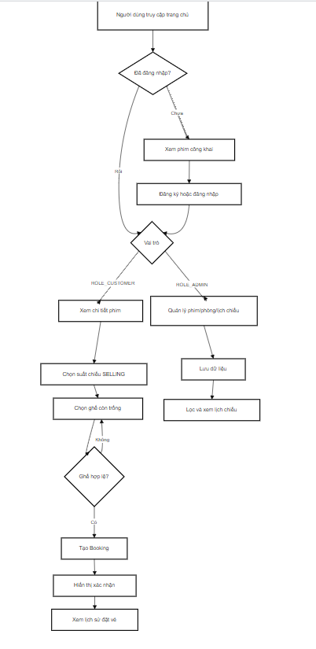

2.4 Sơ đồ chuyển trạng thái
Trạng thái suất chiếu hiện gồm: SCHEDULED, SELLING, SOLD_OUT và CANCELLED.

2.4.1 Mermaid - Trạng thái suất chiếu
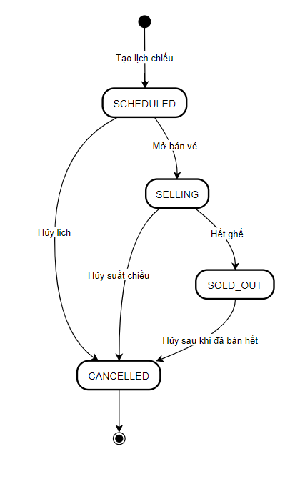

2.5 Phân quyền
STT | Chức năng | Chưa đăng nhập | Khách hàng | Quản trị viên
1 | Trang chủ, danh sách phim | Được phép | Được phép | Tự chuyển /showtimes
2 | Đăng ký | Được phép | Không cần thiết | Không cần thiết
3 | Đăng nhập | Được phép | Không cần thiết | Không cần thiết
4 | Đặt vé | Không được phép | Được phép | Không áp dụng
5 | Vé đã đặt | Không được phép | Được phép | Không áp dụng
6 | Quản lý phim | Không được phép | Không được phép | Được phép
7 | Quản lý phòng chiếu | Không được phép | Không được phép | Được phép
8 | Quản lý lịch chiếu | Không được phép | Không được phép | Được phép

PHẦN 3: CHỨC NĂNG
STT | Mã | Tên chức năng | Phân hệ | Tác nhân
1 | UC-01 | Đăng ký tài khoản khách hàng | Tài khoản | Khách hàng
2 | UC-02 | Đăng nhập | Tài khoản | Khách hàng, quản trị viên
3 | UC-03 | Xem phim và chi tiết phim | Khách hàng | Khách hàng
4 | UC-04 | Đặt vé và chọn ghế | Đặt vé | Khách hàng
5 | UC-05 | Xem vé đã đặt | Đặt vé | Khách hàng
6 | UC-06 | Quản lý phim | Quản trị | Quản trị viên
7 | UC-07 | Quản lý phòng chiếu | Quản trị | Quản trị viên
8 | UC-08 | Quản lý và lọc lịch chiếu | Quản trị | Quản trị viên

3.1. Đăng ký tài khoản khách hàng
Thuộc tính | Nội dung
Use Case ID | UC-01
Mô tả | Đăng ký tài khoản khách hàng
Tác nhân (Actor) | Khách hàng
Sự ưu tiên (Priority) | Cao
Trigger | Người dùng chọn Đăng ký trên thanh điều hướng.
Điều kiện cần (Pre-Condition) | Người dùng chưa đăng nhập và chưa có tài khoản trùng username/email.
Điều kiện sau (Post-Condition) | Tài khoản mới được lưu với vai trò ROLE_CUSTOMER và mật khẩu đã mã hóa.

3.1.1. Luồng cơ bản
- 1. Người dùng mở trang /register.
- 2. Hệ thống hiển thị form username, họ tên, email, mật khẩu và xác nhận mật khẩu.
- 3. Người dùng nhập thông tin và gửi form.
- 4. Hệ thống kiểm tra độ dài mật khẩu, mật khẩu xác nhận, username và email trùng.
- 5. Nếu hợp lệ, hệ thống mã hóa mật khẩu bằng PasswordEncoder và lưu User.
- 6. Hệ thống hiển thị thông báo thành công và chuyển về trang đăng nhập.

3.1.2. Giao diện
Hệ thống sử dụng giao diện web Thymeleaf tương ứng với chức năng. Ảnh minh họa màn hình có thể bổ sung sau khi giao diện được chốt.

3.1.3. Mô tả dữ liệu nhập/xuất
Tên kỹ thuật | Tên tiếng Việt | Loại | Bắt buộc? | Mô tả
username | Tên đăng nhập | Text | Có | Duy nhất trong hệ thống.
fullName | Họ tên | Text | Có | Tên hiển thị của khách hàng.
email | Email | Email | Có | Duy nhất trong hệ thống.
password | Mật khẩu | Password | Có | Tối thiểu 6 ký tự, lưu dạng hash.
confirmPassword | Nhập lại mật khẩu | Password | Có | Phải khớp với mật khẩu.

3.2. Đăng nhập
Thuộc tính | Nội dung
Use Case ID | UC-02
Mô tả | Đăng nhập
Tác nhân (Actor) | Khách hàng, quản trị viên
Sự ưu tiên (Priority) | Cao
Trigger | Người dùng truy cập /login hoặc một trang cần xác thực.
Điều kiện cần (Pre-Condition) | Tài khoản đã tồn tại trong hệ thống.
Điều kiện sau (Post-Condition) | Người dùng được xác thực và điều hướng theo vai trò.

3.2.1. Luồng cơ bản
- 1. Người dùng mở trang /login.
- 2. Hệ thống hiển thị form đăng nhập.
- 3. Người dùng nhập username và password.
- 4. Spring Security xác thực bằng UserDetailsService.
- 5. ROLE_ADMIN được chuyển đến /showtimes; ROLE_CUSTOMER được chuyển đến /.
- 6. Nếu sai thông tin, hệ thống quay lại /login?error=true và hiển thị lỗi.

3.2.2. Giao diện
Hệ thống sử dụng giao diện web Thymeleaf tương ứng với chức năng. Ảnh minh họa màn hình có thể bổ sung sau khi giao diện được chốt.

3.2.3. Mô tả dữ liệu nhập/xuất
Tên kỹ thuật | Tên tiếng Việt | Loại | Bắt buộc? | Mô tả
username | Tên đăng nhập | Text | Có | Tên đăng nhập đã đăng ký.
password | Mật khẩu | Password | Có | Mật khẩu tương ứng với tài khoản.

3.3. Xem phim và chi tiết phim
Thuộc tính | Nội dung
Use Case ID | UC-03
Mô tả | Xem phim và chi tiết phim
Tác nhân (Actor) | Khách hàng
Sự ưu tiên (Priority) | Cao
Trigger | Người dùng truy cập trang chủ hoặc chọn một phim.
Điều kiện cần (Pre-Condition) | Hệ thống có dữ liệu phim.
Điều kiện sau (Post-Condition) | Người dùng xem được thông tin phim và các suất chiếu đang SELLING.

3.3.1. Luồng cơ bản
- 1. Người dùng mở trang /.
- 2. Hệ thống lấy danh sách phim sắp xếp theo tên.
- 3. Người dùng chọn phim để xem chi tiết.
- 4. Hệ thống tải Movie theo id.
- 5. Hệ thống hiển thị thông tin phim và danh sách suất chiếu có trạng thái SELLING.
- 6. Người dùng chọn suất chiếu để đặt vé nếu đã đăng nhập khách hàng.

3.3.2. Giao diện
Hệ thống sử dụng giao diện web Thymeleaf tương ứng với chức năng. Ảnh minh họa màn hình có thể bổ sung sau khi giao diện được chốt.

3.3.3. Mô tả dữ liệu nhập/xuất
Tên kỹ thuật | Tên tiếng Việt | Loại | Bắt buộc? | Mô tả
id | Mã phim | Path | Có | Dùng khi mở /movie/{id}.
title | Tên phim | Text | Không nhập | Hiển thị từ dữ liệu Movie.
showtimes | Suất chiếu | List | Không nhập | Chỉ hiển thị suất chiếu đang bán.

3.4. Đặt vé và chọn ghế
Thuộc tính | Nội dung
Use Case ID | UC-04
Mô tả | Đặt vé và chọn ghế
Tác nhân (Actor) | Khách hàng
Sự ưu tiên (Priority) | Cao
Trigger | Khách hàng chọn một suất chiếu.
Điều kiện cần (Pre-Condition) | Khách hàng đã đăng nhập; suất chiếu tồn tại.
Điều kiện sau (Post-Condition) | Booking được tạo với danh sách ghế, tổng tiền và ngày đặt.

3.4.1. Luồng cơ bản
- 1. Khách hàng mở /booking/{showtimeId}.
- 2. Hệ thống lấy thông tin suất chiếu và danh sách ghế đã được đặt.
- 3. Khách hàng chọn một hoặc nhiều ghế còn trống.
- 4. Hệ thống kiểm tra phải chọn ít nhất một ghế.
- 5. Hệ thống kiểm tra ghế chưa bị đặt bởi booking khác cùng suất chiếu.
- 6. Hệ thống tính tổng tiền bằng ticketPrice nhân số ghế và lưu Booking.
- 7. Hệ thống hiển thị trang xác nhận đặt vé.

3.4.2. Giao diện
Hệ thống sử dụng giao diện web Thymeleaf tương ứng với chức năng. Ảnh minh họa màn hình có thể bổ sung sau khi giao diện được chốt.

3.4.3. Mô tả dữ liệu nhập/xuất
Tên kỹ thuật | Tên tiếng Việt | Loại | Bắt buộc? | Mô tả
showtimeId | Mã suất chiếu | Path | Có | Suất chiếu được đặt vé.
seats | Danh sách ghế | Text/List | Có | Danh sách ghế dạng A1,A2.
totalPrice | Tổng tiền | Number | Tự tính | ticketPrice * số ghế.
bookingDate | Ngày đặt | Datetime | Tự sinh | Thời điểm tạo booking.

3.5. Xem vé đã đặt
Thuộc tính | Nội dung
Use Case ID | UC-05
Mô tả | Xem vé đã đặt
Tác nhân (Actor) | Khách hàng
Sự ưu tiên (Priority) | Cao
Trigger | Khách hàng chọn mục Vé của tôi hoặc truy cập /my-bookings.
Điều kiện cần (Pre-Condition) | Khách hàng đã đăng nhập.
Điều kiện sau (Post-Condition) | Danh sách booking của khách hàng được hiển thị theo ngày đặt giảm dần.

3.5.1. Luồng cơ bản
- 1. Khách hàng mở /my-bookings.
- 2. Hệ thống lấy User hiện tại theo username.
- 3. Hệ thống truy vấn Booking theo User và sắp xếp bookingDate giảm dần.
- 4. Hệ thống hiển thị thông tin phim, suất chiếu, ghế và tổng tiền.
- 5. Nếu chưa có booking, giao diện hiển thị trạng thái rỗng phù hợp.

3.5.2. Giao diện
Hệ thống sử dụng giao diện web Thymeleaf tương ứng với chức năng. Ảnh minh họa màn hình có thể bổ sung sau khi giao diện được chốt.

3.5.3. Mô tả dữ liệu nhập/xuất
Tên kỹ thuật | Tên tiếng Việt | Loại | Bắt buộc? | Mô tả
user | Khách hàng | Object | Tự xác định | Lấy từ tài khoản đang đăng nhập.
bookings | Danh sách vé | List | Không nhập | Dữ liệu trả về từ BookingService.

3.6. Quản lý phim
Thuộc tính | Nội dung
Use Case ID | UC-06
Mô tả | Quản lý phim
Tác nhân (Actor) | Quản trị viên
Sự ưu tiên (Priority) | Cao
Trigger | Quản trị viên mở /movies.
Điều kiện cần (Pre-Condition) | Quản trị viên đã đăng nhập với ROLE_ADMIN.
Điều kiện sau (Post-Condition) | Danh sách phim được thêm, cập nhật hoặc xóa.

3.6.1. Luồng cơ bản
- 1. Quản trị viên mở trang quản lý phim.
- 2. Hệ thống hiển thị danh sách phim và form nhập phim.
- 3. Quản trị viên nhập tên phim, thể loại, thời lượng, phân loại tuổi, ngày phát hành, poster và mô tả.
- 4. Nếu có file poster, hệ thống lưu vào uploads/movies với tên UUID.
- 5. Hệ thống lưu Movie và tải lại danh sách.
- 6. Quản trị viên có thể chọn sửa hoặc xóa phim trong danh sách.

3.6.2. Giao diện
Hệ thống sử dụng giao diện web Thymeleaf tương ứng với chức năng. Ảnh minh họa màn hình có thể bổ sung sau khi giao diện được chốt.

3.6.3. Mô tả dữ liệu nhập/xuất
Tên kỹ thuật | Tên tiếng Việt | Loại | Bắt buộc? | Mô tả
title | Tên phim | Text | Có | Tên phim hiển thị trên trang chủ.
genre | Thể loại | Text | Có | Ví dụ: hành động, hoạt hình, tâm lý.
durationMinutes | Thời lượng | Number | Có | Số phút chiếu phim.
ageRating | Phân loại tuổi | Text | Không | Ví dụ: P, T13, T16, T18.
releaseDate | Ngày phát hành | Date | Không | Ngày phim phát hành.
posterFile/posterUrl | Poster | File/Text | Không | Ảnh poster hoặc URL đã lưu.
description | Mô tả | Textarea | Không | Tối đa theo entity hiện tại 2000 ký tự.

3.7. Quản lý phòng chiếu
Thuộc tính | Nội dung
Use Case ID | UC-07
Mô tả | Quản lý phòng chiếu
Tác nhân (Actor) | Quản trị viên
Sự ưu tiên (Priority) | Cao
Trigger | Quản trị viên mở /auditoriums.
Điều kiện cần (Pre-Condition) | Quản trị viên đã đăng nhập với ROLE_ADMIN.
Điều kiện sau (Post-Condition) | Danh sách phòng chiếu được cập nhật.

3.7.1. Luồng cơ bản
- 1. Quản trị viên mở trang quản lý phòng chiếu.
- 2. Hệ thống hiển thị danh sách phòng và form nhập.
- 3. Quản trị viên nhập tên phòng, sức chứa và định dạng màn hình.
- 4. Hệ thống kiểm tra tên phòng không trùng khi thêm hoặc sửa.
- 5. Nếu hợp lệ, hệ thống lưu Auditorium.
- 6. Quản trị viên có thể sửa hoặc xóa phòng chiếu.

3.7.2. Giao diện
Hệ thống sử dụng giao diện web Thymeleaf tương ứng với chức năng. Ảnh minh họa màn hình có thể bổ sung sau khi giao diện được chốt.

3.7.3. Mô tả dữ liệu nhập/xuất
Tên kỹ thuật | Tên tiếng Việt | Loại | Bắt buộc? | Mô tả
name | Tên phòng | Text | Có | Duy nhất, ví dụ: Phòng A.
capacity | Sức chứa | Number | Có | Số ghế của phòng chiếu.
screenType | Định dạng màn hình | Text | Có | Ví dụ: 2D, 3D, IMAX.

3.8. Quản lý và lọc lịch chiếu
Thuộc tính | Nội dung
Use Case ID | UC-08
Mô tả | Quản lý và lọc lịch chiếu
Tác nhân (Actor) | Quản trị viên
Sự ưu tiên (Priority) | Cao
Trigger | Quản trị viên mở /showtimes hoặc thao tác thêm/sửa/xóa/lọc.
Điều kiện cần (Pre-Condition) | Quản trị viên đã đăng nhập; hệ thống có dữ liệu phim và phòng chiếu.
Điều kiện sau (Post-Condition) | Lịch chiếu được tạo, cập nhật, xóa hoặc hiển thị theo điều kiện lọc.

3.8.1. Luồng cơ bản
- 1. Quản trị viên mở trang /showtimes.
- 2. Hệ thống hiển thị bộ lọc ngày, phim, phòng và danh sách lịch chiếu.
- 3. Khi thêm/sửa, quản trị viên chọn phim, phòng, thời gian bắt đầu, giá vé, trạng thái và ghi chú.
- 4. Hệ thống kiểm tra giá vé lớn hơn 0 và tham chiếu phim/phòng hợp lệ.
- 5. Nếu hợp lệ, hệ thống lưu Showtime.
- 6. Khi lọc, hệ thống truy vấn theo khoảng thời gian trong ngày và các điều kiện phim/phòng tùy chọn.

3.8.2. Giao diện
Hệ thống sử dụng giao diện web Thymeleaf tương ứng với chức năng. Ảnh minh họa màn hình có thể bổ sung sau khi giao diện được chốt.

3.8.3. Mô tả dữ liệu nhập/xuất
Tên kỹ thuật | Tên tiếng Việt | Loại | Bắt buộc? | Mô tả
movieId | Phim | Select | Có | Tham chiếu Movie hợp lệ.
auditoriumId | Phòng chiếu | Select | Có | Tham chiếu Auditorium hợp lệ.
startsAt | Thời gian bắt đầu | Datetime | Có | Ngày giờ bắt đầu suất chiếu.
ticketPrice | Giá vé | Currency | Có | Phải lớn hơn 0.
status | Trạng thái | Select | Có | SCHEDULED, SELLING, SOLD_OUT, CANCELLED.
note | Ghi chú | Textarea | Không | Thông tin bổ sung cho suất chiếu.
date/movieId/auditoriumId | Bộ lọc | Query | Không | Lọc danh sách lịch chiếu.

PHẦN 4: CÁC COMPONENT, THÔNG BÁO, CẢNH BÁO

4.1 Component giao diện
STT | Component | Mô tả | Màn hình sử dụng
1 | Topbar/Menu | Điều hướng giữa trang chủ, phim, vé của tôi, quản trị, đăng nhập/đăng ký/đăng xuất. | Toàn hệ thống
2 | Auth Form | Form đăng nhập và đăng ký tài khoản. | /login, /register
3 | Movie List/Card | Hiển thị danh sách phim và poster. | /
4 | Movie Detail | Hiển thị mô tả phim và danh sách suất chiếu đang bán. | /movie/{id}
5 | Seat Picker | Cho phép khách hàng chọn ghế và tránh ghế đã được đặt. | /booking/{showtimeId}
6 | Booking Confirmation | Hiển thị kết quả đặt vé thành công. | /booking/{showtimeId}/confirm
7 | Filter Bar | Bộ lọc lịch chiếu theo ngày, phim và phòng chiếu. | /showtimes
8 | Data Table | Bảng hiển thị danh sách phim, phòng chiếu, lịch chiếu và booking. | Các màn hình danh sách
9 | Alert Message | Thông báo thao tác thành công hoặc lỗi validate. | Các màn hình form

4.2 Thông báo hệ thống
STT | Tình huống | Thông báo
1 | Đăng ký thành công | Đăng ký tài khoản thành công! Vui lòng đăng nhập.
2 | Đăng nhập thất bại | Tên đăng nhập hoặc mật khẩu không chính xác.
3 | Chưa chọn ghế | Vui lòng chọn ít nhất một ghế.
4 | Ghế đã có người đặt | Ghế {seat} đã có người đặt trước.
5 | Lưu phim thành công | Đã lưu phim thành công.
6 | Cập nhật phim thành công | Đã cập nhật phim thành công.
7 | Xóa phim thành công | Đã xóa phim thành công.
8 | Lưu phòng chiếu thành công | Đã lưu phòng chiếu thành công.
9 | Tên phòng trùng | Phòng chiếu '{name}' đã tồn tại.
10 | Lưu lịch chiếu thành công | Đã lưu lịch chiếu thành công.
11 | Giá vé không hợp lệ | Giá vé phải lớn hơn 0.

4.3 Cảnh báo và validate
- Username và email phải duy nhất khi đăng ký tài khoản.
- Mật khẩu phải có tối thiểu 6 ký tự và xác nhận mật khẩu phải khớp.
- Khách hàng phải chọn ít nhất một ghế khi đặt vé.
- Ghế được chọn không được trùng với ghế đã có booking trong cùng suất chiếu.
- Tên phòng chiếu không được trùng khi thêm mới hoặc cập nhật.
- Giá vé của suất chiếu phải lớn hơn 0.
- Các chức năng quản trị chỉ cho phép ROLE_ADMIN truy cập.
- Các chức năng đặt vé và xem vé đã đặt chỉ cho phép ROLE_CUSTOMER truy cập.

PHẦN 5: LINK ISSUE
Tạm thời hệ thống chưa liên kết công cụ quản lý issue/Jira.
STT | Mã issue | Nội dung | Trạng thái
1 | N/A | Chưa có issue liên kết cho giai đoạn hiện tại. | Tạm thời

